**摘 要**

牧羊犬牧羊的行为是一种经典的群体智能，该群体智能算法来源与传统的牧羊犬驱赶羊群至指定位置吃草、活动，并引导羊群行进的行为。通过建立牧羊犬和羊群的行为的数学模型，并使用计算机进行行为模拟，人们可以控制机器人或无人机，来应用于人群引导疏散，智能牧羊，火场疏散，地震救灾等场景。

牧羊犬驱赶羊群时，通常有两种行为:聚集行为和驱赶行为。羊群中的羊主要受到牧羊犬的排斥，以及其他的羊的排斥。同时每只羊还有向羊群中心聚拢的趋势。本文通过建立牧羊犬和羊群的行为模型，提出三种策略，追寻目标点策略、路径切线策略以及综合策略，来使得牧羊犬可以引导羊群按照指定路径行进。

**追寻目标点策略**：该策略由传统的牧羊犬驱赶羊群至指定区域的策略演变而来。通过将路径上的每一个坐标点作为目标驱赶点，驱赶至一个目标点则进行目标点切换，直到完成所有目标点。该策略完成任务的时间步长较长，牧羊犬所走距离较多，但一个牧羊犬即可完成，且羊群质心轨迹与原路径的偏离度较小。

**路径切线策略：**该策略主要是运用微分的思想，改变牧羊犬的驱赶策略。不再将每一个坐标点作为目标点而是计算路径的局部切线方向，将该方向作为牧羊犬下一步的驱赶方向。该策略缩短了完成任务的时间步长，但需要两个牧羊犬配合完成（第二个牧羊犬负责聚集羊群和保证轨迹不会偏离过大），且羊群质心轨迹与原路径的偏离度较大。

**综合策略：**该策略由追寻目标点策略和路径切线策略结合并优化而来。同样改变了牧羊犬的驱赶策略，牧羊犬的驱赶方向改为局部切线方向和目标点方向的向量之和。该策略同样需要两个牧羊犬完成，在路径切线策略之上进一步缩短完成任务的时间步长，且减小了羊群质心轨迹与原路径的偏离度。

文章的最后总结了策略的优点和缺陷，并提出了待改进之处。

**关键词：**群体智能；牧羊犬模型；微分；驱赶策略

**Abstract**

Sheepdog herding behavior is a classic example of swarm intelligence, where the coordinated actions of the sheepdogs and sheep can be modeled to solve various practical problems, such as crowd management, fire evacuation, and intelligent shepherding. By simulating the interaction between sheepdogs and sheep, algorithms can be developed to control robots or drones in these scenarios.

In sheepdog herding, there are two main behaviors: gathering and driving. The sheep naturally tend to gather towards the center of the flock, and the sheepdog’s task is to guide the flock to designated locations. A mathematical model is created to represent these behaviors, and three strategies are proposed for the sheepdog to guide the flock along a specified path: the target point pursuit strategy, the path tangent strategy, and the comprehensive strategy.

**Target Point Pursuit Strategy:** This strategy is based on driving the sheep towards a series of fixed target points along the path. The sheepdog moves to each target point, and once the flock reaches it, the next target point is chosen. While this strategy is simple and requires only one sheepdog, it takes more time and the sheepdog must travel longer distances. However, the deviation of the flock’s center of mass from the desired path remains small.

**Path Tangent Strategy:** Instead of using fixed points, this strategy calculates the local tangent direction of the path and guides the sheepdog along that direction. This reduces the time needed to complete the task, but requires two sheepdogs: one to guide the flock along the path and the other to gather the sheep and reduce path deviation. However, this approach results in a larger deviation in the flock’s trajectory.

**Comprehensive Strategy:** This strategy combines the target point pursuit and path tangent strategies. The sheepdog’s direction is the vector sum of the target point direction and the tangent direction. This requires two sheepdogs, and while it further reduces the time needed to complete the task, it also minimizes the deviation of the flock’s trajectory compared to the original path.

In the end, the article compares the advantages and disadvantages of these strategies and suggests areas for further optimization.

**Key words:** Swarm Intelligence; Bio-inspired Model; Differentiation; Driving Strategy

**1 绪论**

**1.1背景及研究意义**

牧羊犬驱赶羊的场景在现实生活中非常普遍。羊群数量庞大，通常可以通过少数牧羊犬就能有效控制。牧羊犬展现出的强大控制能力激发了人们研究其背后的原理，并尝试将这种行为应用于机器人领域。牧羊犬行为有着广泛的应用场景，例如无人机对鸭群放牧、人群管理、建筑撤离、泄漏石油清理、机场防鸟、地震救灾、海上救援、野生动物管理、保护微生物以及应对领土入侵等。

牧羊犬模型的经典任务是使用一只或多只牧羊犬驱动羊群从起始点移动到目标区域的过程。近年来，许多研究者通过算法在牧羊犬问题上的探索，成功实现了无人机驱赶鸟群、机器人驱赶鸭子等应用。这表明，牧羊犬问题不仅涉及动物行为的模拟，还融入了复杂的系统理论。

当然，将目标驱赶至一个指定位置只是一个简单的任务。在现实生活中，不同地区的地理环境不同，驱赶的需求可能不同。比如，要求按照最短路径驱赶，还是按照资源丰富的路径驱赶，都需要考虑不同的场景。因此，研究如何引导目标群体按照指定路径行进更具有重要的现实意义。

牧羊犬问题的研究涉及多个领域，包括复杂系统、集群行为、多智能体系统、仿生算法、自组织系统和涌现等。在实际应用中，相关技术涉及计算机仿真模拟、机器人与无人机的协作控制，以及人工智能领域的强化学习和深度学习。基于自然现象模拟牧羊犬行为，成为解决牧羊犬问题的第一步，也是最为重要的一步。

总的来说，牧羊犬行为的研究不仅对机器人技术、人工智能以及多智能体系统的应用有着重要推动作用，同时也对理解自然界中群体智能现象具有深远意义。

**1.2国内外研究现状**

目前国内外对于牧羊犬行为的研究主要有三个方向：牧羊犬行为复现；受牧羊犬行为启发而设计的机器人控制和无人机控制策略；多智能体下的强化学习。后两个研究方向多基于牧羊犬行为复现的原理展开。

在对牧羊犬行为复现的研究中，多数学者的研究方向是对于牧羊犬的行为规则进行优化或者对于应用场景进行拓展。例如，2016 年，Fujioka 等人引入了一种称为 V 字形的控制策略来代替牧羊犬的行为，即牧羊犬沿着从羊群中心向外延伸的左右两侧三个位置而形成的夹角。2017 年，Lee 等人提出了基于多只牧羊犬的一套方法来解决牧羊犬问题。2018年，Tsunado等人主要考虑在牧羊犬视野受限的场景下，新控制策略的有效性。

上述研究虽然都优化了牧羊犬行为规则，使得牧羊犬驱赶羊群效果更好或者更加贴近现实，但最终的目标都是将羊群驱赶至指定位置，并没有做其他目标的转变。

**1.3论文的研究内容**

本文的主要目标是构建一个有效的控制策略，使得牧羊犬能够驱赶羊群按照指定路径行进。该策略是以Strömbom提出的启发式策略为基础，进一步优化而得出的追寻目标点策略。接着在追寻目标点的基础上，进行优化。为了缩短完成任务时间步长，使用两只牧羊犬进行配合，得出路径切线策略。最后，结合两种策略，得出了综合策略。该综合策略集成了两种策略的优点。最终使用实验数据验证了三种策略的有效性。

在进行实验的过程中，我们以下面两个问题为主导进行研究，促成了策略的提出以及实验的成功：

**（1）如何控制牧羊犬驱赶的方向？**

追寻目标点策略的解决方案是，将路径轨迹首先转化为一系列坐标点。以每个坐标点为目标驱赶，使得牧羊犬的位置始终在羊群质心与目标点所在直线上。路径切线策略是，计算路径的局部切线，将该切线方向作为牧羊犬的驱赶方向。综合策略将切线方向的向量与目标点方向向量做向量求和，和向量作为牧羊犬的驱赶方向。

**（2）如何保证羊群不偏离轨迹？**

对于追寻目标点策略来说，这个问题不是很明显。因为该策略相当于传统模型中驱赶至指定位置的策略，牧羊犬使用聚集和驱赶策略即可完成。而对于路径切线策略来说，一只牧羊犬无法完成任务，需要引入第二只牧羊犬来确保羊群不偏离轨迹。当羊群质心与轨迹距离小于阈值时，第二只牧羊犬采取传统的聚集策略即可。当羊群质心与轨迹距离大于阈值时，第二只牧羊犬需要以坐标点为目标位置进行羊群的驱赶，直到羊群质心与轨迹距离小于阈值。综合策略与路径切线策略有相同的问题，因此处理方式与路径切线策略相同。

**1.4论文的结构安排**

全论文总共包括五个章节，具体内容安排如下：

1. 绪论。该章节首先论述了研究牧羊犬行为的背景与研究意义。接着分析了国内外相关课题的研究现状以及该论文的独特之处。最后总结了论文的研究内容与文章的结构安排。
2. 追寻目标点策略。该章节首先介绍了经典的启发式牧羊犬模型，定义了牧羊犬与羊群的基本行为规则。并将其应用至引导羊群按照指定路径行进的场景。通过实验证明了该策略的可行性。
3. 双犬路径切线策略。该章节提出了双牧羊犬合作驱赶羊群的策略，解决了追寻目标点策略完成任务速度慢的弊端，并通过实验证明了速度提升的有效性。但该策略的羊群执行难与轨迹偏离度较大。
4. 双犬综合策略。该章节，将前两种策略的优点结合了起来，既提升了完成任务的速度，又减小了第二种策略中羊群质心与轨迹的偏离度。
5. 总结和展望。该章节对全文内容进行总结，并对牧羊犬问题的深入研究做了更深一步的展望

**2 追寻目标点策略**

首先，需要对牧羊犬驱赶羊群的行为进行建模。Strömbom在2014年提出了一种使用单只牧羊犬的启发式算法，定义了牧羊犬和羊群的基本行为规则。本文将基于改启发式算法，进行建模。

**2.1 羊的行为规则**

羊群中的每只羊，不仅受到牧羊犬所施加的力还受到羊群中其他羊的力。具体的，羊的行为模式主要有以下几点：

1. 每只羊可以感受到羊群中心点的位置，并有向该中心点移动的趋势。
2. 羊与羊之间距离小于r时会产生排斥力。
3. 当牧羊犬在羊的视野范围v以内时，羊会远离牧羊犬。

综上所述，羊的下一步的移动方向可以由下面的公式确定：

$${\overline{H_{i}}}^{'}=h\hat{H_{i}}+c\hat{C_{i}}+ρ_{a}{\hat{R_{i}}}^{a}+ρ_{s}{\hat{R_{i}}}^{s}+e\hat{ϵ_{i}}$$

其中， $\hat{H_{i}}$ 是羊群的惯性项， $\hat{C_{i}}$ 是羊向局部中心靠近的向量， ${\hat{R_{i}}}^{a}$ 是羊与羊之间互相排斥的向量， ${\hat{R_{i}}}^{s}$ 是羊远离牧羊犬的向量， $\hat{ϵ_{i}}$ 是羊的噪音项。将 ${\overline{H_{i}}}^{'}$ 标准化处理，则羊的新的位置坐标可以表示为：

$${\overline{A_{i}}}^{'}=\overline{A_{i}}+δ{\overline{H_{i}}}^{'}$$

其中， $δ$ 可以表示羊群的行进速度。

假设羊i有k个邻居在范围r内，他们的位置分别为 $\overline{A_{1}}$， $\overline{A_{2}}...\overline{A_{k}}$，羊i受到的羊群的排斥力方向为：

$${\overline{R_{i}}}^{a}=\sum_{j=0}^{k}{\frac{(\overline{A_{i}}−\overline{A_{j}})}{|\overline{A_{i}}−\overline{A_{j}}|}}$$

当牧羊犬出现在羊i的视野范围v中时，羊i受到牧羊犬的驱赶力的方向为：

$${\overline{R_{i}}}^{s}=\overline{A_{i}}−S$$

其中，S表示牧羊犬当前所在位置。同理，羊向局部中心靠近的方向为：

$$\overline{C_{i}}=\overline{LCM}−\overline{A_{i}}$$

羊群的惯性可以理解为没有牧羊犬驱赶时，羊群将会行进的方向。即上一个时间步长羊群的行进方向。

公式中的权重值是基于Strömbom的研究结果，其中h=0.5，c=1.05， $ρ_{a}$ =2， $ρ_{s}$ =1，e=0.5。

**2.2 牧羊犬的行为规则**

牧羊犬主要有两种运动模式，对当羊群比较分散时，对羊群进行聚集操作；当羊群较为集中时，对羊群进行驱赶操作。

**2.2.1 聚集**

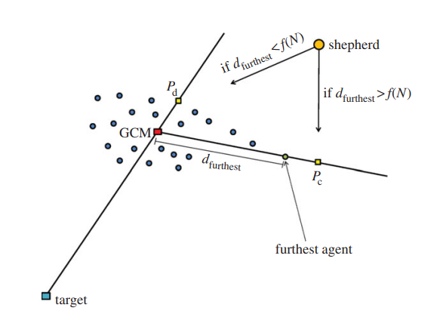

利用f(N)表示羊群聚集的紧密程度。 $f(N)=rN^{\frac{2}{3}}$ 时，当存在一只羊不在全局中心点以f(N)为半径所形成的圆的范围内时，牧羊犬需要对这只羊进行聚集操作。

首先需要找到距离羊群中心GCM最远的羊：

$$i_{furthest}=arg max|A_{i}−GCM|$$

判断这只羊距离羊群中心的距离是否大于f(N)。若大于f(N),则将这只羊当作本次聚集的聚集对象。实际的目标位置是该羊后方的 $P_{c}$ 方向位置：

$$P_{c}=ε_{c}\frac{A_{furthest}−GCM}{|A_{furthest}−GCM|}+A_{furthest}$$

因此，牧羊犬的下一时间步长的位置 $S'$ 为：

$$S'=S+δ_{s}\frac{P_{c}−S}{|P_{c}−S|}$$

其中， $δ_{s}$ 表示牧羊犬的运动速度。

**2.2.2驱赶**

当羊群的全部羊在全局中心点以f(N)为半径所形成的圆的范围内时，牧羊犬对整个羊群进行驱赶操作。驱赶操作主要是朝着目标点驱赶。

牧羊犬的下一时刻的目标位置为：

$$P_{d}=ε_{d}\frac{GCM−D}{|GCM−D|}+GCM$$

其中，D表示目标点的坐标。

牧羊犬在下一时刻的实际位置 $S'$ 为：

$$S'=S+δ_{s}\frac{P_{d}−S}{|P_{d}−S|}$$

当羊群中心到达目标点后，或羊群中心与目标点的距离相差很小。则将路径的下一个坐标点当作目标点，继续进行驱赶。

**2.3算法流程**

（1）将路径转化为一个个坐标点，并进行排列、记录。

（2）按列表顺序选取目标点，时间步数+1。

（3）牧羊犬根据当前羊群状态判断应该进行驱赶操作还是聚集操作。并更新羊群和 牧羊犬的位置。

（4）判断羊群质心与目标点的距离是否小于设点阈值。

（5）若小于阈值且列表中坐标点有剩余，则重复执行第（2）步。

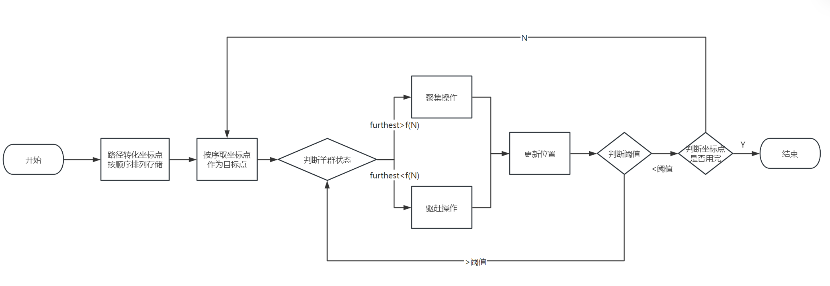（6）若全部坐标点都已使用，则停止。

**2.4 实验环境**

本文的所有实验均在基准速度为2.7GHz的英特尔PC机上进行，该计算机具有16GB的主存，64位Windows系统。实验环境用**Python3.11**实现，代码编辑器使用**VSCode**。

本文的主要研究是牧羊犬是否能够按照指定路径驱赶羊群。因此，我们假设羊群已被聚拢且位于路径的起始坐标处。

为了保证实验的多样性，我们选取了4中常见的路径进行实验，分别是直线路径、曲线路径、折线路径和圆形路径。

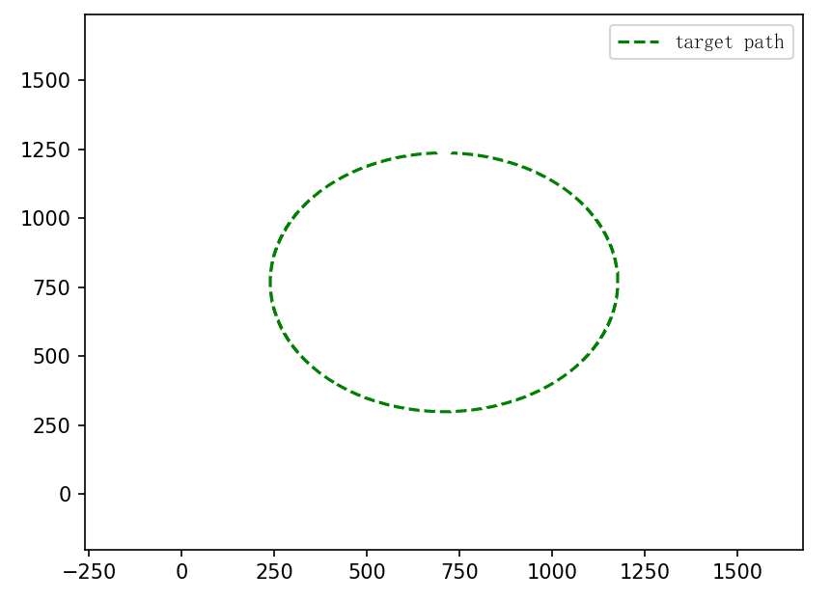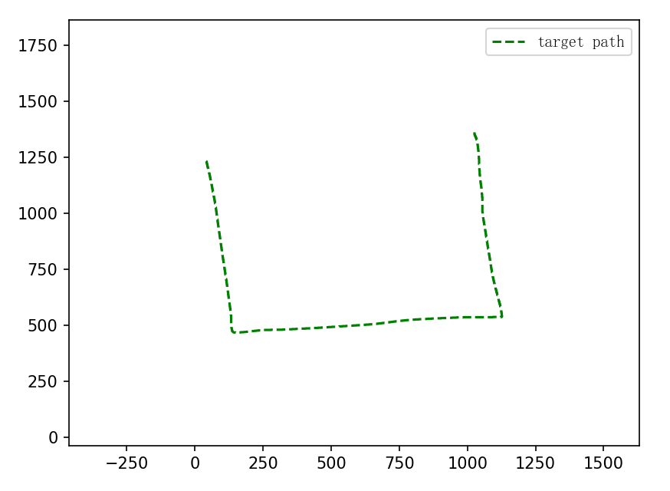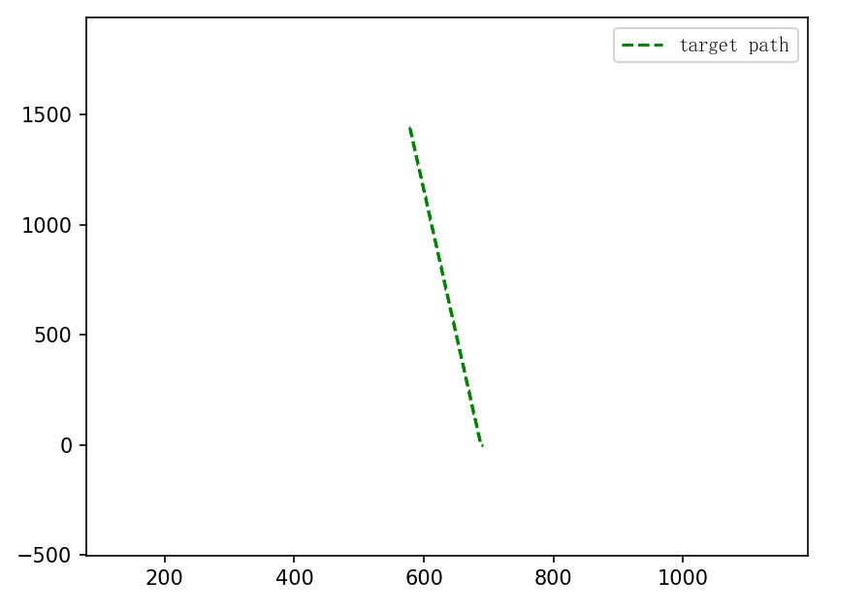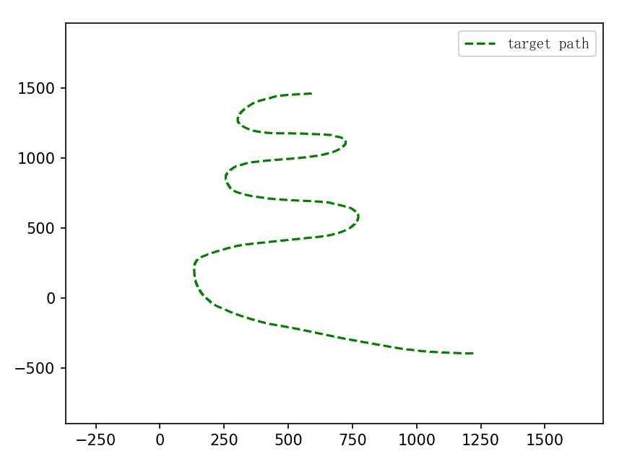

**2.5 实验结果**

实验证明，该策略可以在不同路径的情况下很好的完成羊群驱赶任务。代码演示结果如下所示：

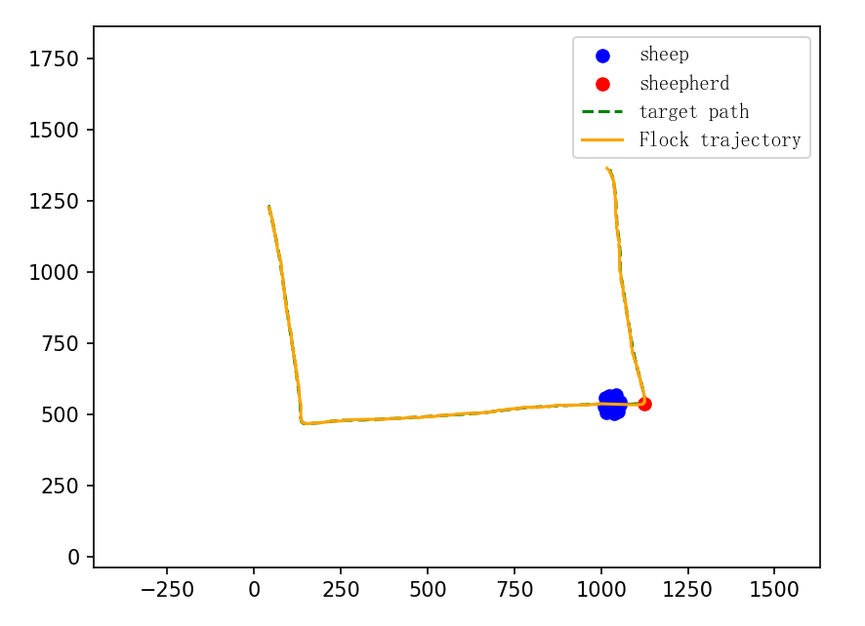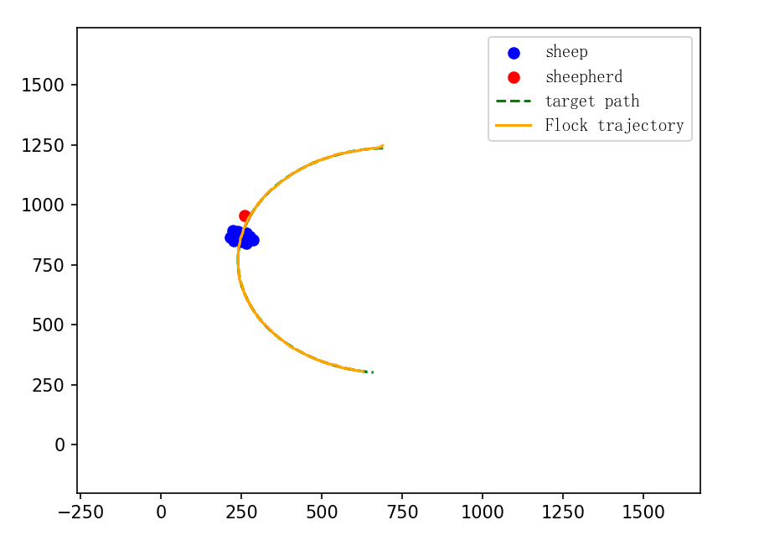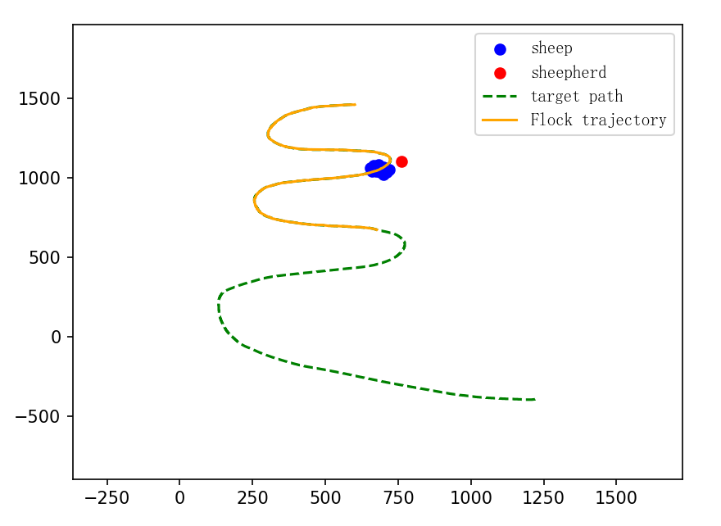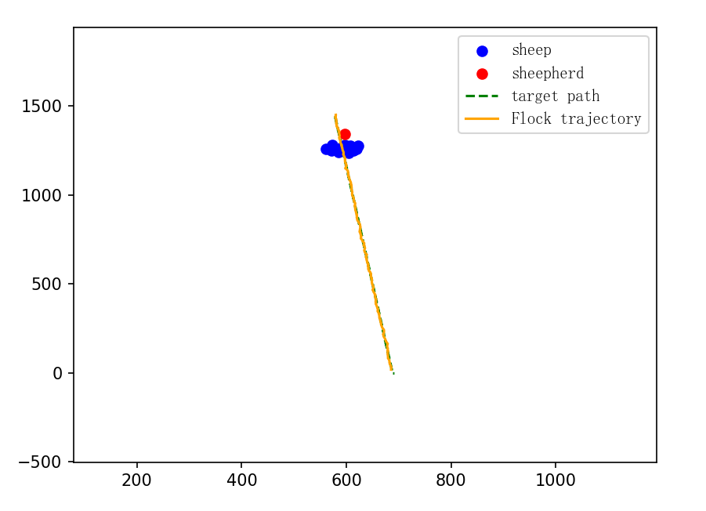

**3 双犬路径切线策略**

传统策略（追寻目标点策略）确实能够很好的完成驱赶任务，但是羊群的聚集程度在不断变化，牧羊犬的驱赶方向也在不断变化，导致牧羊犬的行走步数很大，进而完成任务的用时也很长。因此，本文对牧羊犬的驱赶策略进行了改进。

* 1. **改进驱赶策略**

传统策略的驱赶方向是由目标点和羊群中心点决定的。我们引入路径的切线方向作为新的驱赶方向替代传统策略。设牧羊犬驱赶羊群的目标点坐标为target_point，下一个目标点坐标为next_point，则有牧羊犬下一时刻的目标位置为：

$$P_{d}=ε_{d}\frac{next_point[1]−target_point[1]}{next_point[0]−target_point[0]}+GCM$$

此时，牧羊犬的驱赶方向只有两种方向即从左下方到右上方和从左上方到右上方，因此需要加一个判定条件，才可以将驱赶方向扩充至四个方向：

$$P_{d}=\left\{\begin{aligned}ε_{d}\frac{next_point[1]−target_point[1]}{next_point[0]−target_point[0]}+GCM next_point[0]−target_point[0]<0 \\ {−ε}_{d}\frac{next_point[1]−target_point[1]}{next_point[0]−target_point[0]}+GCM next_point[0]−target_point[0]≥0\end{aligned}\right.$$

牧羊犬在下一时刻的实际位置为：

$$S'=S+δ_{s}\frac{P_{d}−S}{|P_{d}−S|}$$

但此时，会出现一个问题。改进后牧羊犬的驱赶方向与目标点和羊群中心已经没有关系，如果再让一只牧羊犬同时担任驱赶和聚集的任务，羊群会逐渐偏离轨迹。因为聚集羊群是，牧羊犬的位置在变化，但驱赶方向没有变化，进而导致会向错误的方向驱赶。因此，我们需要再引入一只牧羊犬。

* 1. **第二只牧羊犬的工作**

第一只牧羊犬需要全程在羊群之后，保证羊群的行进方向。本文引入第二只牧羊犬来做羊群的聚集工作以及保证羊群不会偏离既定轨迹。羊群的聚集策略与传统策略一致，但第二只牧羊犬多了一项职责，保证羊群不脱离轨迹。因此，需要给第二只牧羊犬增加一个行为规则。

在行进过程中，如果每一只羊都在全局中心点以f(N)为半径所形成的圆的范围内时，牧羊犬需要让羊群向路径靠拢，则有牧羊犬下一时刻的目标位置为：

$$P_{d}=ε_{d}\frac{GCM−next_point}{GCM−next_point}+GCM$$

本质上类似与传统策略中的驱赶策略，只不过目标位置变成了当前目标点的下一个目标点。

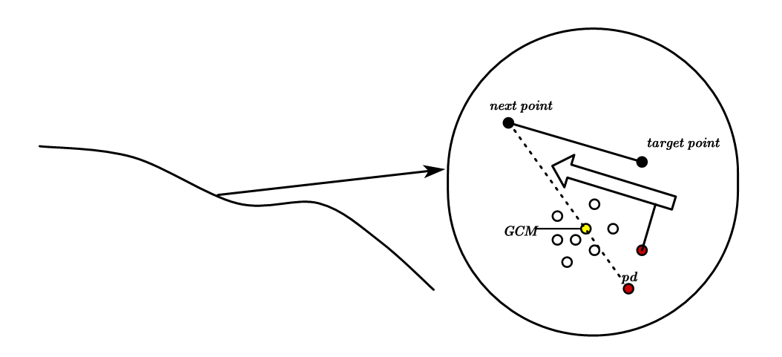

* 1. **算法流程**

（1）将路径转化为一个个坐标点，并进行排列、记录。

（2）按列表顺序选取目标点，时间步数+1。

（3）利用传统策略先驱赶至第一个目标点。

（3）第一只牧羊犬根据当前目标点和下一目标点计算驱赶方向，更新位置。

（4）第二只牧羊犬根据羊群状态，选择聚集操作或调整操作，更新位置。

（4）判断羊群质心与目标点的距离是否小于设点阈值。

（5）若小于阈值且列表中坐标点有剩余，则重复执行第（2）步。

（6）若全部坐标点都已使用，则停止。

**3.4实验对比**

本文主要通过牧羊犬按照直线路径驱赶羊群时完成任务的时间步长和羊群轨迹与原路径的偏离度来比较不同策略之间的优劣。

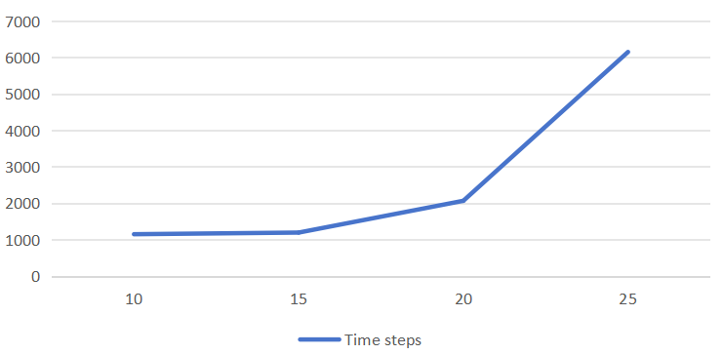当羊群的感知距离为120时，使用传统策略进行驱赶任务，所得到的时间步长如下图所示：

当羊群的感知距离为100时，使用切线策略进行驱赶任务，所得到的时间步长如下图所示：

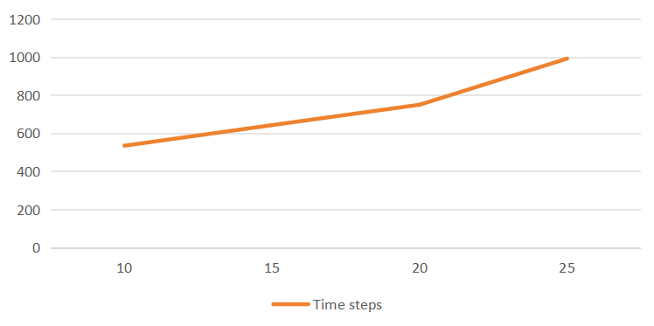

通过上面折线图的对比可以看到，使用切线策略进行驱赶时，时间效率能够大大提升。并且当羊群规模越来越大时，这种提升变得越发明显。但利用切线策略进行驱赶时，完成任务不是很稳定，这种情况在感知距离较大而羊群规模较小时尤为明显。当羊群规模过小，例如一个羊群中羊的数量为5时，切线策略无法完成驱赶任务。因此可以得出结论，切线策略适用于羊群规模较大的驱赶任务，传统策略适用于羊群规模较小的驱赶任务。

接下来继续对比两种策略驱赶时羊群轨迹与原路径之间的偏离度。通过实验，可以得出传统策略下的平均偏离度为1.08，而切线策略下的平均偏离度为68.88。切线策略的平均偏离度比传统策略足足高了60倍。

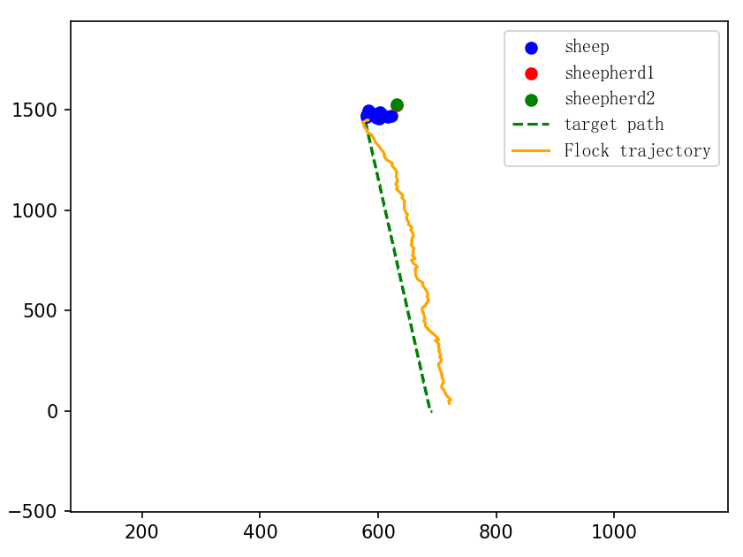

因此可以总结如下，传统策略适用于小规模羊群，短距离驱赶任务。切线策略适用于大规模羊群，长距离驱赶任务。

**4 双犬综合策略**

从第三节中的实验结果可以看出，运用双犬路径切线策略，羊群与既定轨迹的偏离度还是比较大的。原因是第一只牧羊犬完全没有管羊群偏离的情况，而第二只牧羊犬调整羊群位置不及时。因此，本节对于双犬路径切线策略进行了改进。

**4.1 改进驱赶策略**

在以路径切线为方向向量的基础上，加入目标点与羊群质心的向量，将两个向量的和向量作为驱赶的方向向量。

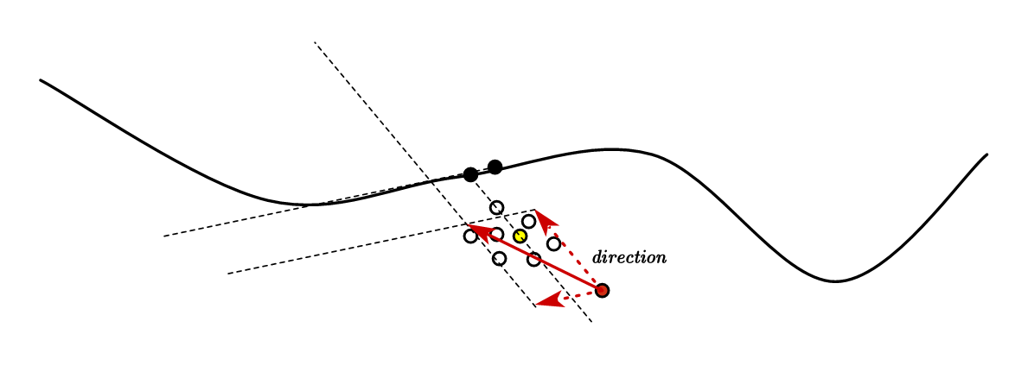

因此，牧羊犬下一目标位置可以用如下公式表示：

$$tan_dir=\frac{next_point[1]−target_point[1]}{next_point[0]−target_point[0]}$$

$$d_dir=GCM−target_point$$

$$direction=α∙tan_dir+β∙d_dir$$

$$P_{d}=ε_{d}∙direction+GCM$$

在上述公式中， $α$ 和 $β$ 通过实验来确定，得出的最佳参数为 $α$ 为0.3， $β$ 为0.7。其余策略不用改变。

**4.2 实验对比**

该小节主要对比综合策略与切线策略在时间步长、羊群轨迹与原轨迹的偏离度的区别。我们在不同的羊群感知距离下分别测试驱赶不同羊群数量所用时间步长，得到如下数据。

使用综合策略的数据：

|  |  |  |  |
| --- | --- | --- | --- |
| Number | Time step | Deviation | Perception distance |
| 10 | 1798 | 10.22 | 40 |
| 15 | 2507 | 16.46 | 50 |
| 20 | 2820 | 9.33 | 60 |
| 25 | 3048 | 2.94 | 70 |
| 30 | 3001 | 11.8 | 80 |

使用切线策略的数据：

|  |  |  |  |
| --- | --- | --- | --- |
| Number | Time step | Deviation | Perception distance |
| 10 | 3685 | 95.04 | 40 |
| 15 | 6409 | 67.29 | 50 |
| 20 | 8838 | 62.7 | 60 |
| 25 | 10375 | 68.96 | 70 |
| 30 | 9675 | 59.3 | 80 |

由上面表格中的数据可以看到，在同一个羊群感知范围下，利用综合策略驱赶羊群时，完成任务的时间步长要明显小于利用切线策略驱赶羊群时的时间步长。并且随着羊群数量的增加，时间步长的差距会越来越明显。在羊群数量是10时，综合策略比切线策略快2倍；但当羊群数量为30时，综合策略比切线策略快3倍。

当路径为曲线时，两个策略显现出的区别的规律也是相同的：

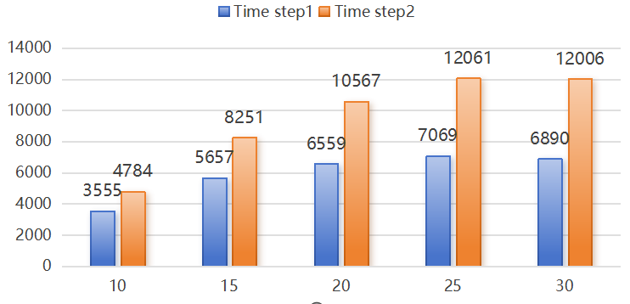

我们还可以看到，在同一个羊群感知范围下，综合策略的偏离度也要远远小于切线策略的偏离度。

不同轨迹的偏离度比较如下图所示：

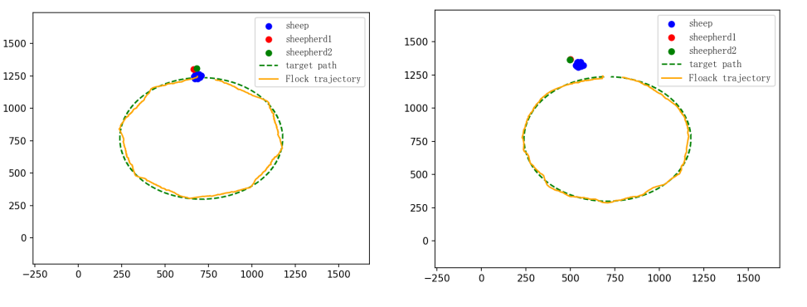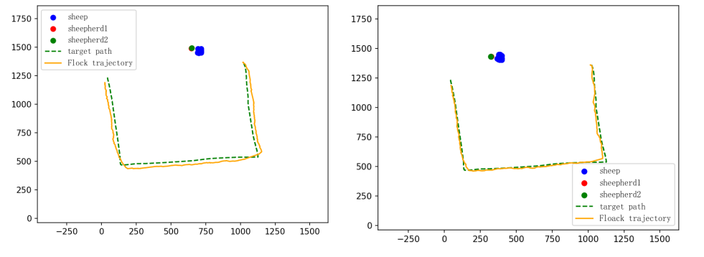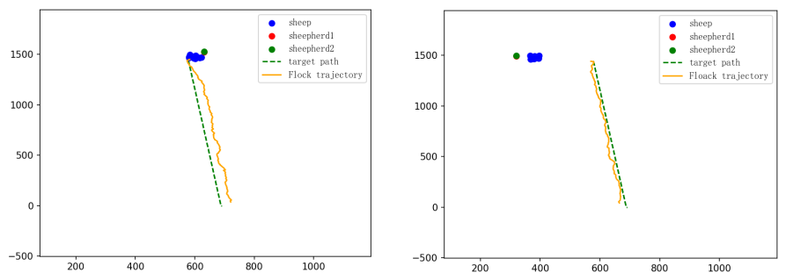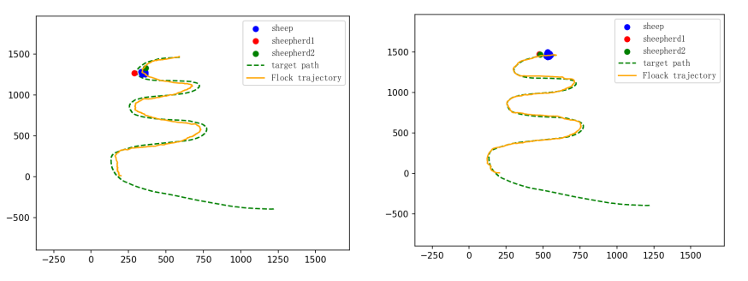

由上图可以直观地看出，不管路径是什么形状，在综合策略下的驱赶比在切线策略下的驱赶的偏离度要小。羊群轨迹更加贴合原路径。

**5 总结与展望**

**5.1总结**

本文针对牧羊犬驱赶羊群任务提出了三种策略。在传统模型基础上将驱赶的固定目标点改为不断变化的路径坐标点得到传统策略，该策略驱赶所用时间步长较长，偏离度较小适用于小规模羊群的短距离驱赶任务。

为了缩短任务时间，我们增加了一只牧羊犬，给一只牧羊犬只赋予驱赶任务，其驱赶方向为路径切向方向。另一只牧羊犬负责羊群的聚集工作以及控制羊群的偏离。该策略大大缩减了完成任务的时间，但偏离度较大。

为此，我们将两种策略结合起来，得到第三种综合模型。牧羊犬驱赶羊群的方向改为目标点方向和切向方向的和方向，时间进一步得到了缩减，同时减小了偏离度。后两种策略更适用于大规模羊群的长距离驱赶任务。

**5.2 展望**

本文在实验过程中发现，羊群的驱赶规模与羊群的感知距离有着强烈的相关性。当羊群感知距离增加时，牧羊犬所能驱赶羊群规模的上下限都会有所提高。并且不同规模羊群可能存在不同的最佳感知距离，使得完成驱赶任务所用时间最短。我认为这是一个重要的研究方向。